期末综合练习
一、计算。
1、直接写出得数。
0.5×0.06= 1-0.36= 31.3+13.97= m―0.2m=
3×4y= 28 x÷7= 12.5×0.8= 2.5-2.5×0.4=
0.7×99+0.7= (1.5+0.25)×4= 0.7×1.3= 8.7＋1.3=
2.5×7×0.4= 0.9×0.3÷0.9= 9.6×0.01= 0.05×1.6=
2、竖式计算，
31.2―18.72= 7.08×1.5= 3.04×2.5=

2.52×2.8= 0.16×0.35= 5.4×8.06≈
(保留一位小数)

3、脱式计算，能简算的必须简算。
38.7―（18.7+3.6） 6.8×8.6―3.6×6.8 3.2×2.5×1.25

8.8－2.3×3.1 (3.2+0.16)×0.8 54×(3.9＋1.5)×0.8

4、解方程。
30+5a=35 3m+6m=54 3(x-5)=30 y÷3-1.5=2.1

二、填空。（24分）
1、8844.43左起第一个“4”表示（ ）个（ ），第三个“4”表示（ ）个（ ），四舍五入保留整数是（ ）。
2、1.01的计数单位是（ ），它有（ ）个这样的计数单位，再减去（ ）个这样的计数单位就得1。
3、 13米3厘米=（ ）米 2.05吨=( )千克 $\frac{9}{\text{100}}$千克=（ ）克 18分=（ ）时
7.05平方米=( )平方米 ( )平方分米 9千克32克=( )克
4、小华每天读a页书，前5天共读了（ ）页，第6天应从第（ ）页开始读。/
5、一套演出服需要花布1.8米，18.9米布可以做（ ）套演出服，还剩（ ）米。
6、 图中有（ ）个三角形，有（ ）个平行四边形，有（ ）个梯形。
7、把一个数的小数点向右移动一位，这个数就增加了5.4，这个数是（ ）。
8、4.994保留整数是（ ），保留一位小数是（ ），保留两位小数是（ ）。
9、锐角三角形中，任意两个角的和一定（ ）90°（填大于、小于、等于）
10、按规律填数。25.6、6.4、1.6、（ ）、0.1、（ ）。
11、在分别长1cm、2 cm、3 cm、4 cm的4根小棒中，用（ ）cm、（ ）cm和（ ）cm的小棒可以围成一个三角形。
12、根据21×39=819填空。
2.1×3.9=( ) ( )×0.39=81.9 0.21×( )=0.819
三、判断。
1、a+a=a² ( )
2、3.60和3.6的大小相等，计数单位也相同。 （ ）
3、等式两边都乘以（或除以）一个数，等式仍然成立。 （ ）
4、用3厘米，3厘米，6厘米三根小棒，可以围成一个等腰三角形。 （ ）
5、x的2倍比2.7少0.5，用方程可以表示为2.7－2x=0.5。 （ ）
四、选择。
1、四（2）班有男生x人，比女生少3人，全班共有（ ）人。
A、x+3 B、2 x+3 C、2 x-3
2、已知m×n=3.8,如果把n扩大到原来的10倍，要使积不变，m应当（ ）
A、不变 B、扩大到原来的10倍 C、缩小到原来的$\frac{1}{\text{10}}$
3、具有稳定性的是（ ）。
A、平行四边形 B、三角形 C、梯形

4、左下图是个立体图形，从正面看到的形状是（ ）。
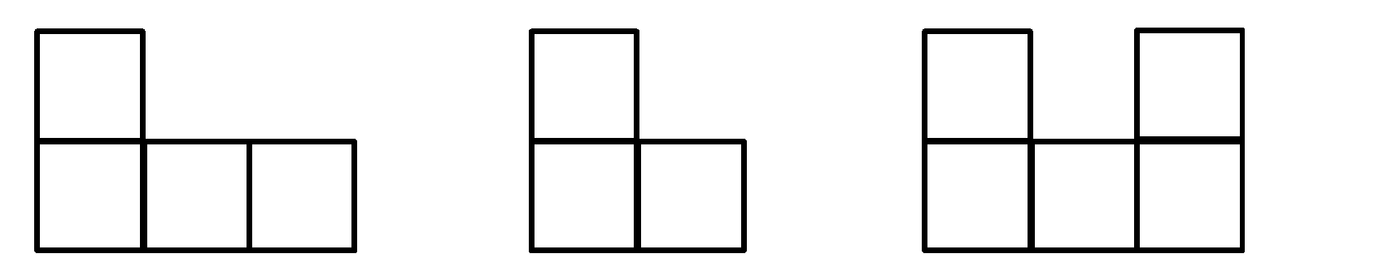
A B C
5、如果方程ax+8=42的解是x=4，那么a+1的值是（ ）
A、5 B、34 C、9.5
五、解决问题（20分）
1、妈妈想买4.8千克香蕉，每千克香蕉4.80元，25元钱够吗？

2、一本科技书13.5元，比一本故事书的2倍便宜1.5元，一本故事书多少元？（列方程解答）

3、1个收纳盒的价格是40.8元，比1个马克杯价格的4倍少2.4元，1个马克杯多少元？
（列方程解答）

4、每瓶可乐2.5元，超市推出买10送3的活动。全班40人，每人1瓶可乐共需多少元？

5、妈妈买4千克香蕉和6千克苹果共用去39元，已知3千克香蕉的价格与2千克苹果相同，求两种水果的单价？

六、想一想：（20分）
1、填空。（1）：1、2、5、14、41、（ ）、（ ）。
2、一个四边形可以分成2个三角形；一个五边形可以分成3个三角形……

分成2个三角形 分成3个三角形 分成( )个三角形
四边形内角和（ ） 五边形内角和（ ） 六边形内角和（ ）

我们可以想出n边形的内角和是

10个
3、 …… 摆一个正方形要4根小棒，像这样摆10个需要 （ ）根小棒。摆n个正方形需要（ ）根小棒。现有2014根小棒可以摆（ ）个正方形。
4、一桶油连桶重10.5千克，用去一半后，连桶重5.4千克，桶重多少千克？油重多少千克？

5、读一本故事书，姐姐读完全书需要20天，妹妹读完全书需要24天。已知姐姐每天读书的页数比妹妹多5页，妹妹每天读书多少页？

